БАШКОРТОСТАН РЕСПУБЛИКАһЫ  ДYPTӨЙЛӨ РАЙОНЫ МУНИЦИПАЛЬ РАЙОНЫ САРЛАҠ АУЫЛЫНЫҢ ТӨП ДӨЙӨМ БЕЛЕМ БИРЕҮ МӘКТӘБЕ МУНИЦИПАЛЬ БЮДЖЕТ ДӨЙӨМ БЕЛЕМ БИРЕҮ УЧРЕЖДЕНИЕһЫ | МУНИЦИПАЛЬНОЕ БЮДЖЕТНОЕ ОБЩЕОБРАЗОВАТЕЛЬНОЕ УЧРЕЖДЕНИЕ ОСНОВНАЯ ОБЩЕОБРАЗОВАТЕЛЬНАЯ ШКОЛА СЕЛА ЧЕРЛАК МУНИЦИПАЛЬНОГО РАЙОНА ДЮРТЮЛИНСКИЙ РАЙОН  РЕСПУБЛИКИ БАШКОРТОСТАН
452317, РБ, Дюртюлинский район, с. Черлак, ул. Центральная, д. 63
Е-mail: cherlak08@mail.ru, т. 8(34787)3-74-00,
ОКПО 42987925, ОГРН 1020201758950, ИНН/КПП 0260005378/026001001
__________________________________________________________________

Приказ
по МБОУ ООШ с. Черлак

от 01 сентября 2022 года № 68 -од

О мерах стимулирования педагогических работников, включенных в систему наставничества

ПРИКАЗЫВАЮ:
1. Добавить в критерии стимулирования педагогических работников пункт 6.4. «наставничество»
2. Контроль за выполнением приказа оставляю за собой.
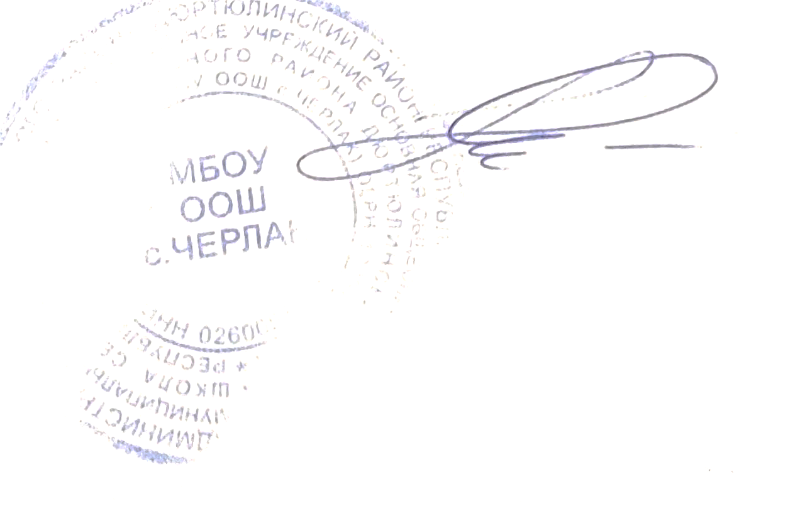
Директор школы: И.Ф.Ханнанов

